商店设定

|  |  |  |  |
| --- | --- | --- | --- |
| **版本** | **内容** | **负责人** | **修改日期** |
| V1.0 | *建档* | 周长勇 | 2021-2-2 |
|  |  |  |  |
|  |  |  |  |

# 设计目的

## Step1 设计目的

## Step2 设计思路

# 名词注解

# 随机商店（地摊）

## Step1 商店内容

* 商品数量：所有商品数量均有限。
* 商品类型：
  + 固定商品：每次商店上新都必定会出现的道具。
  + 非固定商品：根据服务器时间指定出现的道具。

## Step2 商品生成规则

* 生成周期：现实时间7天为一个周期。（可配置）
* 商品生成：
  + 固定商品：
    - 内容：配置表中指定的所有道具；
    - 数量：重置每个道具对应的购买次数。
  + 非固定商品：
    - 内容：商品按照如下规律刷新

例：商店非固定商品分为ABC三组，其中A1，B1，C1……是每组对应的商品道具。

那么在轮换的第一个周期，从三组各挑选第一个商品，即挑选A1B1C1进行贩售。第二个周期，挑选第二个，即A2B2C2。

当一个组循环完毕后，该组组内重新再循，即第四个周期贩售的商品为A1B4C4，第六个周期贩售的商品为A3B1C6。

*注：其中，组的数量和每个组内道具的数量种类均可配置。



* + - 数量：重置每个道具对应的购买次数。

## Step3 商店规则

* 数量限制：路边地摊的每件商品若售罄后，道具icon会变暗，并且标注“已售罄”。

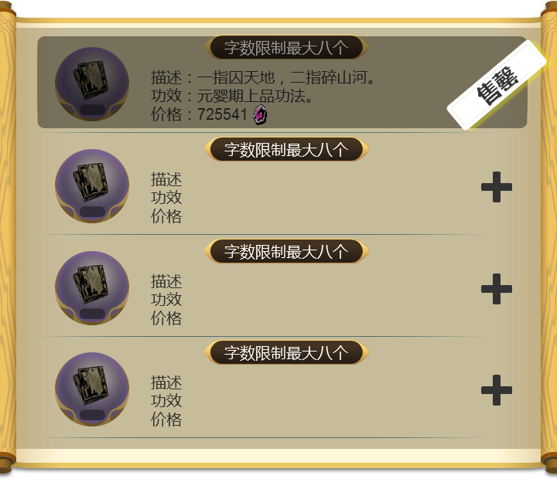

注：剩余数量会在道具球的右下角用“×数字”的方式标注

* NPC需求：可以配置两个NPC的需求词条，每个词条由道具种类和道具品级五行构成。



图例

* 营业时间：可以配置地摊的营业时间，地摊将不在营业时间之外开放。
* 关联NPC：可以配置关联NPC，交互界面头像将显示关联NPC的头像。
* 位置跟随：可以设置是否位置跟随，如果是，那么地摊将出现在关联NPC的正下方。
* 台词：可以配置交互界面所显示的台词。

## Step4 交易流程

* 摊位在场景中显示：

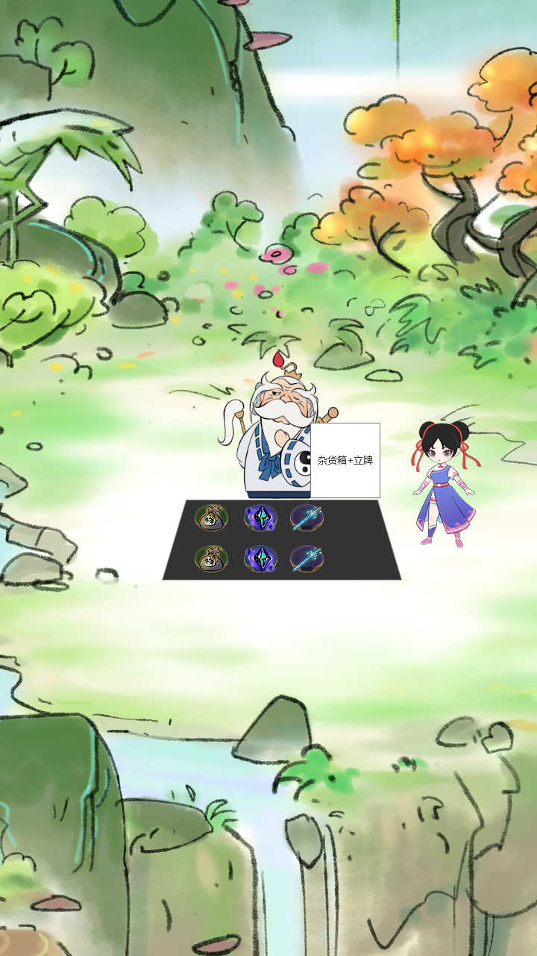

点选摊位图标即可与商店互动。

注：摊位将展示出最高品质的六种道具。

* 交易选择界面：

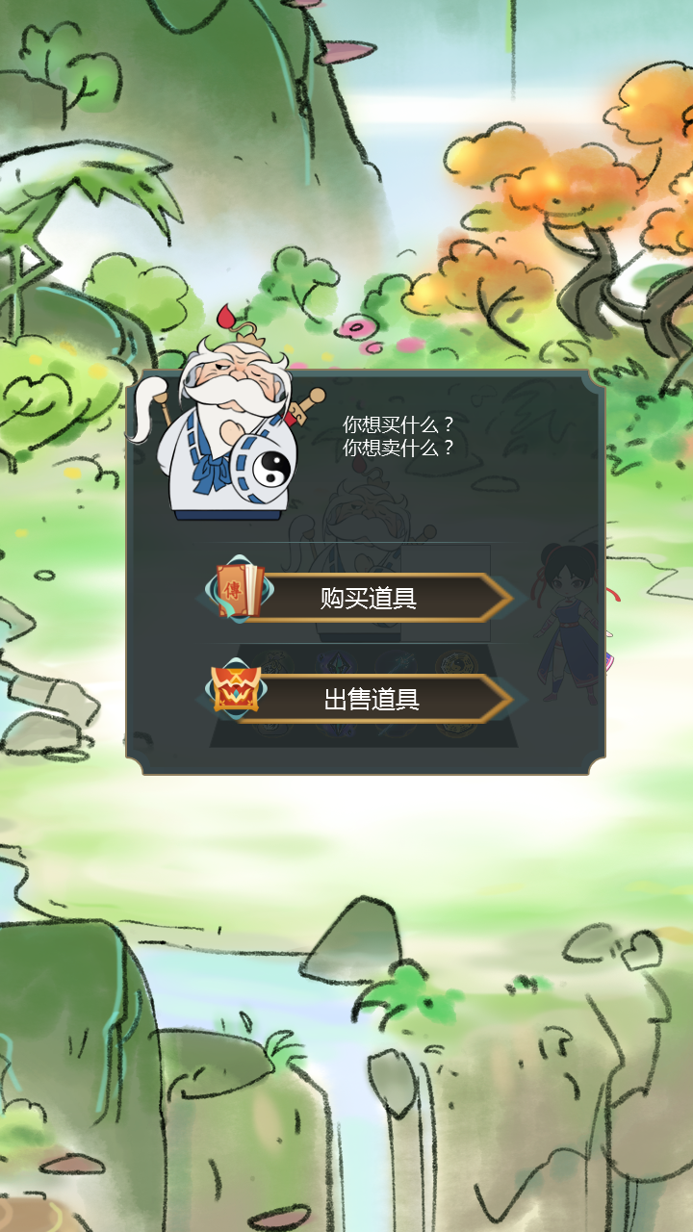

分为购买、出售道具，店铺介绍以及店铺所属NPC头像。

* 购买界面

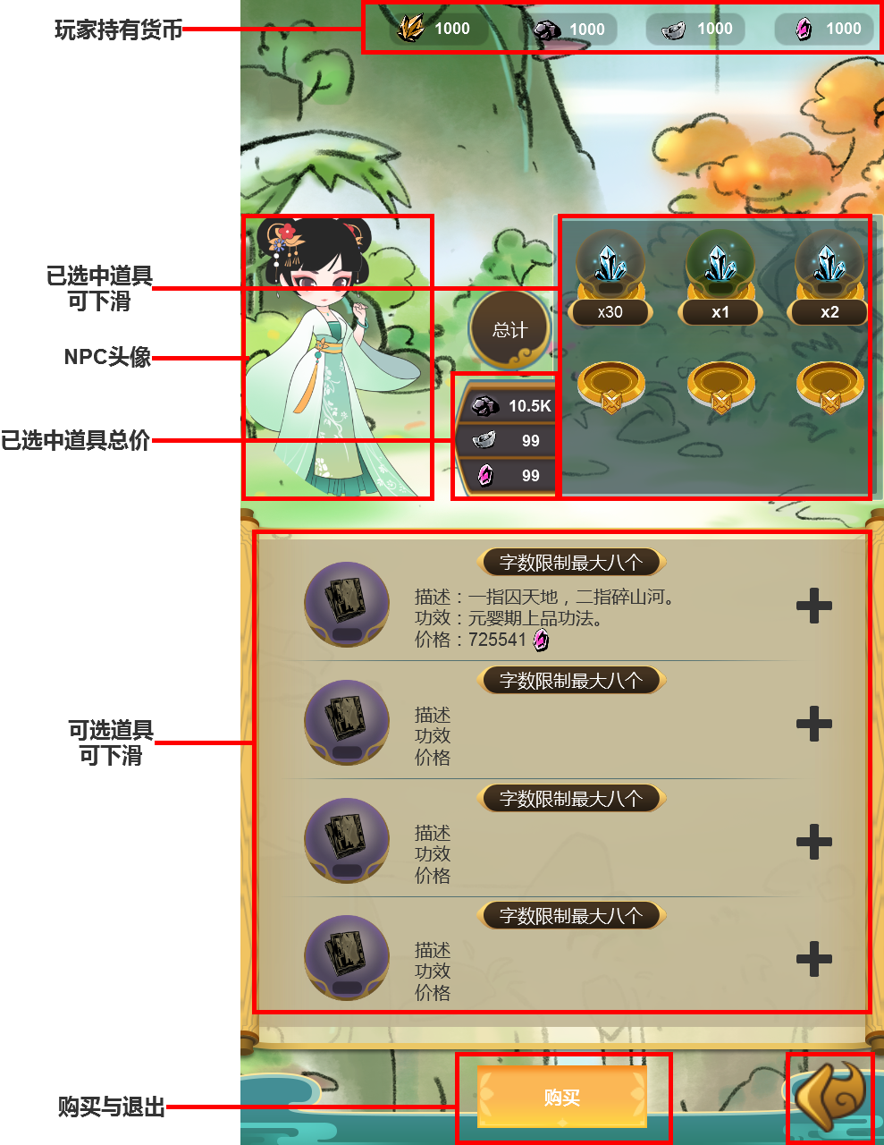

* + 点击横条形的道具框体，生成一个道具球飞向已选中道具框中的空位里，长按购物框体快速选中道具。
  + 点击已选中道具中的道具球将会取消选中，长按可以快速取消选中。
  + 如果已选中道具的总价大于持有货币，那么总价的字体将会变成红色。
  + 点击加号弹出道具数量界面（见下图）

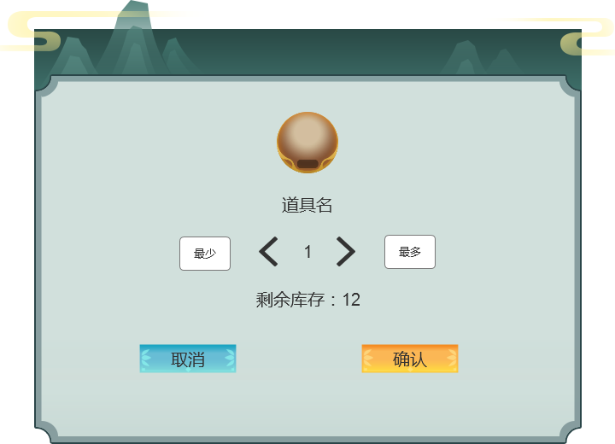

* 出售界面

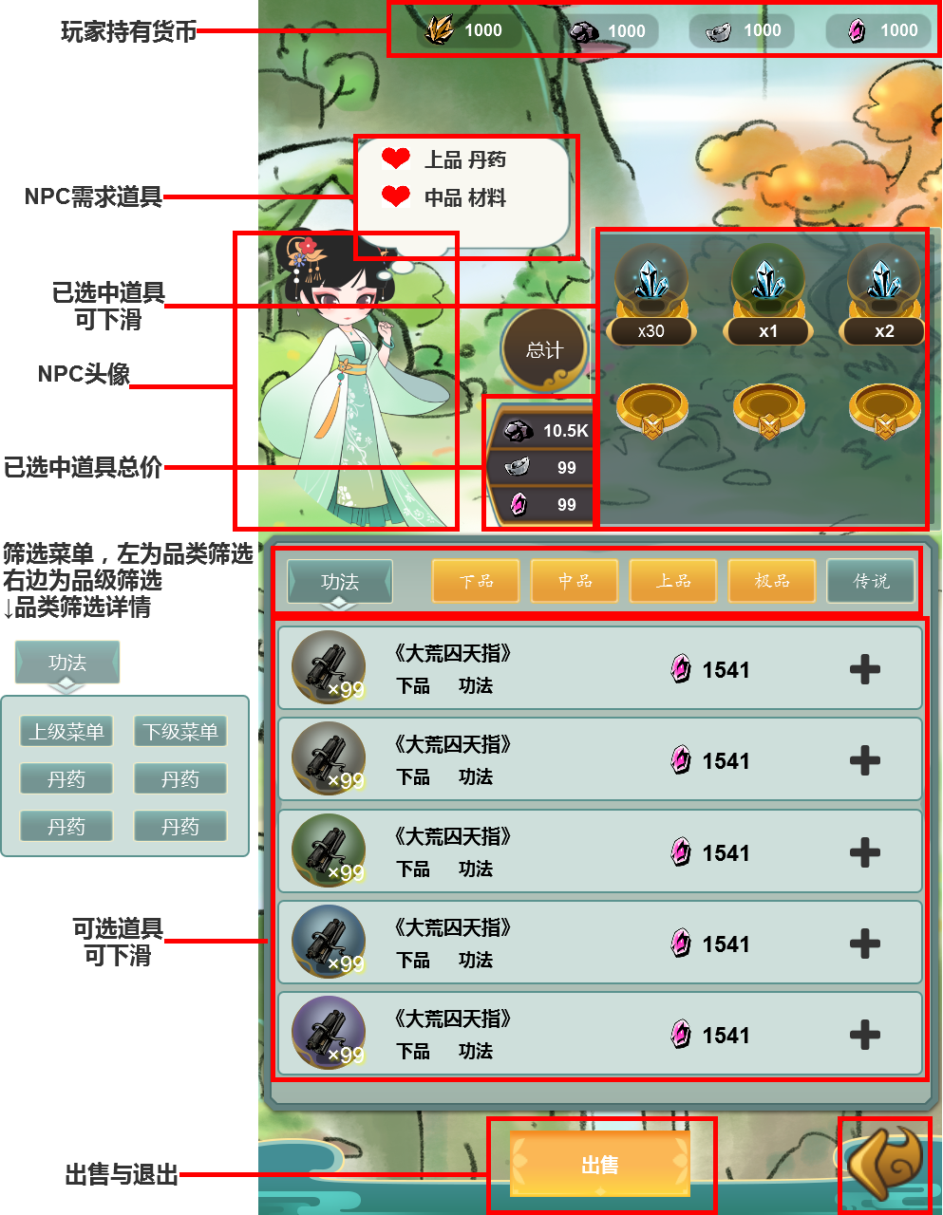

* + 出售道具栏使用方法同购买界面。
  + 点击NPC需求道具可以快速筛选出对应道具。
  + 点击品级筛选可以选中/屏蔽对应品级的道具。
  + 点击左侧品类筛选按钮可以打开筛选列表，暂定上级菜单为消耗品、材料、装备、灵兽、灵植。
  + 隐藏不可交易道具。
* 购买/出售确认：购买/出售道具时，将进行购买/出售确认
  + 注：只有携带货币足以完成支付时，会弹出支付界面。

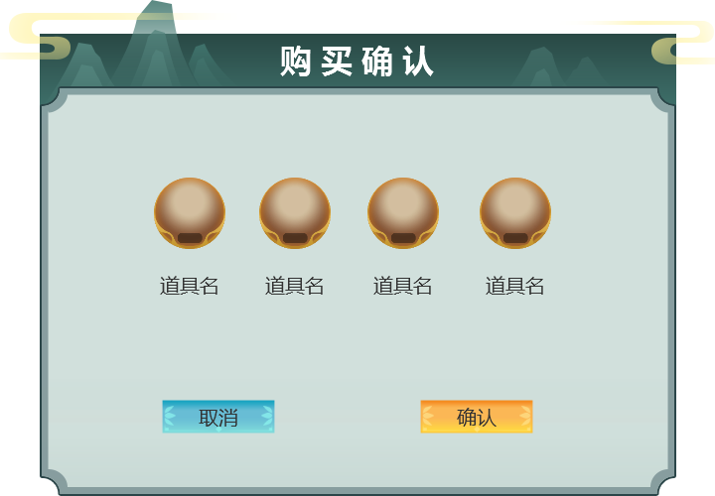

界面显示已选中道具列表，可横向滑动

* 离开商店确认：离开商店时，将提示玩家道具将被清空

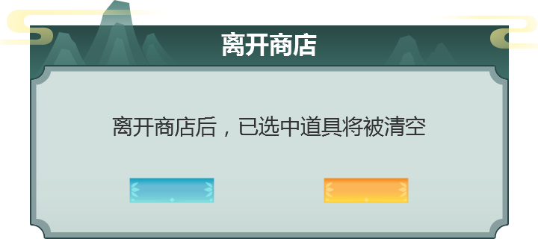

* 出售失败提示：携带灵石不足以完成支付时，弹出提示。
  + 携带仙灵石时：提示玩家用仙灵石兑换。

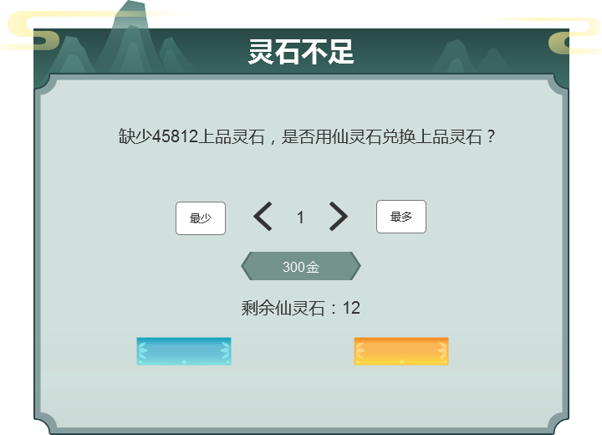

* 未携带仙灵石时：提示玩家仙灵石不足，并弹出商城跳转提示。

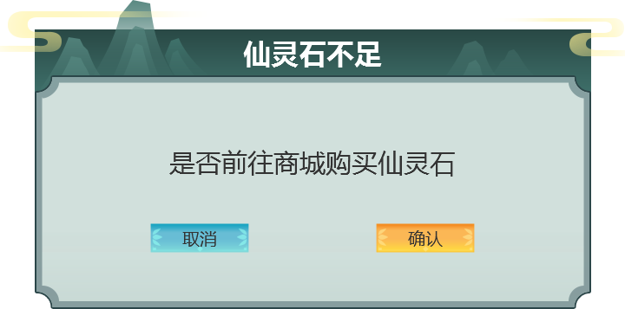

# 固定商店（店铺）

## Step1 商店内容

* 商品数量：所有道具数量均无限供应。
* 商品类型：店铺的所有道具均为固定商品，内容可配置。

## Step2 商店外观

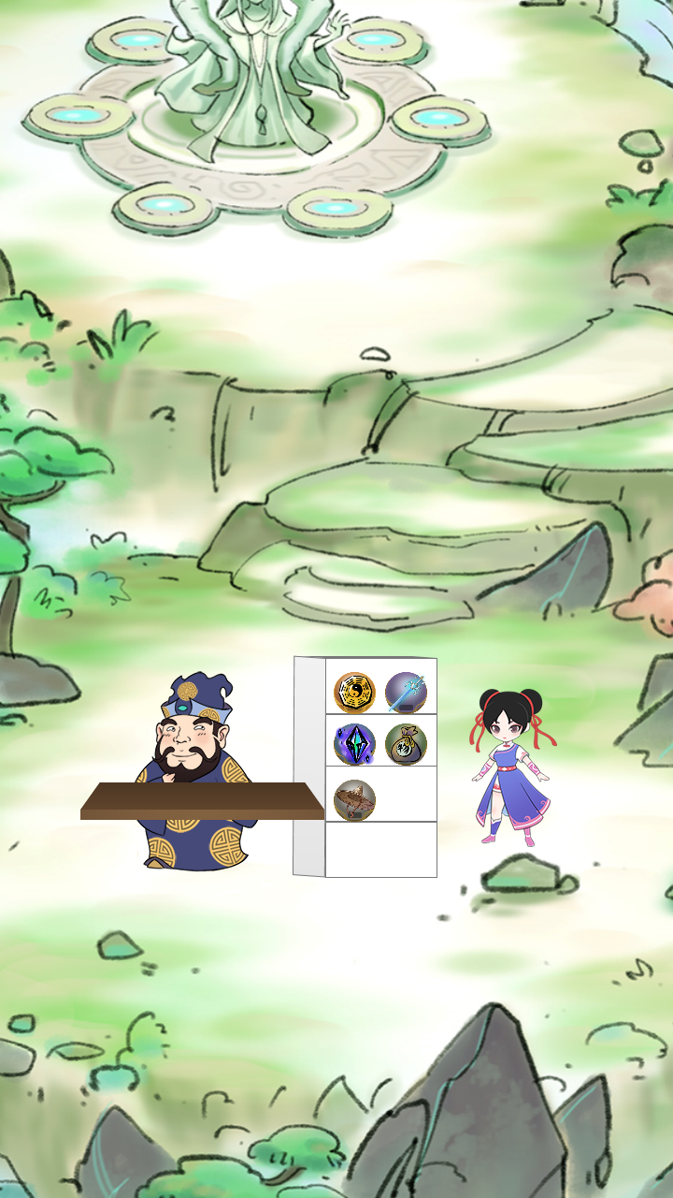

柜台将展示出最高品质的六种道具。

* 关联NPC：可以配置关联NPC，交互界面头像将显示关联NPC的头像。
* 台词：可以配置交互界面所显示的台词。

## Step3 交易流程

* 同路边摊位，部分UI有差异。